Менеджер Василюк Дарья
ООО «Туда-Сюда»
Тел.096 003 65 02
050 139 90 03
(057)751 75 00
Великолепная Италия"
8 дней
Киев/Львов – Будапешт – Венеция – Флоренция* – Милан* – Верона* – Эгер – Львов/Киев

Внимание! Отмеченные значком "звездочка" * пункты маршрута посещают только туристы оплатившие факультативы.
Преимущества тура
Обзорная экскурсия по Будапеште в цене тура!
Обзорная экскурсия по Венеции в цене тура!
Обзорная экскурсия по Эгеру в цене тура!
Милан в програме тура!
Cкидка на места в последнем ряду – 20 €!
Cкидка на наличие шенген визы – 20 €!

Стоимость тура при оплате | Гостиница 3*, 2-3 местное размещение:
 | Взрослые: | Дети до 12 лет:
более 5 недель | 265 € | 225 €
более 4 недель | 275 € | 235 €
менее 4 недель | 295 € | 250 €

Доплата за 1-местное размещение = 90 €
Доплата за 2 ряд в автобусе +15 €
Доплата за 3 ряд в автобусе +10 €

Киев-Житомир-Ровно-Львов-Чоп
10:00 - выезд из Киева в Будапешт автобусом с южного терминала центрального ж/д вокзала
Присоединение туристов:
~ 12:00 - г. Житомир, заправка «WOG» при вьезде в Житомир со стороны Киева;
~ 15:00 - г. Ровно, окружная, гостиница-ресторан «Айвенго»;
~ 19:00 - 20:00 г. Львов, ж/д вокзал, автобусный паркинг;
~ 00:00-01:00 – г. Чоп, заправка «ОККО» (окружная).
Выезд на границу.
15:00 – экскурсия "Элегии древнего Львова" для туристов, которые присоединяются во Львове.
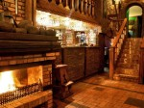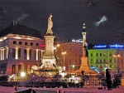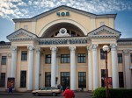
2 день

Будапешт
Прибытие в Будапешт.
- Посещение одной из самых больших водолечебниц в Европе купальни “Сечени” (3350 форинтов, ~ 14-15 €).
Будапешт заслужил не только название «Жемчужина Дуная», но нет на свете ещё одной такой столицы, в которой имеется почти сто источников термальной воды, здесь имеется 12 водолечебниц и ежедневно из глубины выходит на поверхность 19 миллионов галлонов термальной воды.
- Обзорная экскурсия по городу.
Особенно притягательную силу для столицы представляет то, что она признана одним из красивейших городов мира. И только Будапешт может сказать о себе, что здесь находится самый большой Парламент в Европе, самая большая действующая синагога, первая подземная дорога на континенте. В этом городе рядом друг с другом можно найти укрепления и останки зданий периода Римской Империи, находящиеся в пользовании и в настоящее время, турецкие бани, памятники стиля готики, барокко и ряд необыкновенно памятников архитектуры других периодов.
Свободное время или
- Прогулка на кораблике по Дунаю (20€/взр., 15€/дети до 12 лет).
И сегодня вечерняя прогулка на кораблике по Дунаю в черте города Будапешта считается одной из лучших экскурсионных «изюминок». Уникальная панорама щедро иллюминированных набережных, Будайской крепости, Королевского дворца и Рыбацкого бастиона занесена в списки Всемирного наследия ЮНЕСКО.
Переезд по территории Венгрии.
Размещение в гостинице. Ночлег.
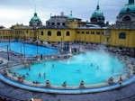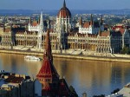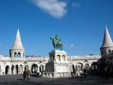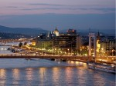
3 день

Венеция
Завтрак в гостинице. Освобождение номеров.
Дневной переезд в Италию. Дорога пройдет через удивительные и живописные горные районы Альп и Апеннин.
Прибытие в Венецию.
- Обзорная экскурсия "Мистическая Венеция".
В знаменитый город на островах мы попадем воспользовавшись общественным видом транспорта. Площадь и Собор Святого Марка, построенный в византийском стиле, рядом с ним Дворец Дожей и мраморная морская набережная. За дополнительную плату можно покататься на гондолах по каналам. Увидим Большой Канал – Канале Гранде и самый большой мост Венеции – Риальто.
Переезд в район Болоньи.
Размещение в гостинице. Ночлег.
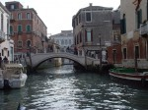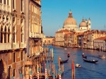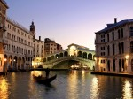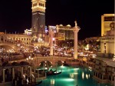
4 день

Флоренция
Завтрак в гостинице.
Свободный день или
- Факультативная экскурсия во Флоренцию (55€/взр., 45€/дети до 12 лет).
Обзорная экскурсия во Флоренции – городе-родине итальянского литературного языка и Ренессанса, родине Данте и Петрарки, пройдем к собору Санта-Мария-дель-Фьоре и баптистерию с великолепными воротами, к собору Санта-Мария-дель-Крочче, дому Галилео Галиллея, пройдемся по мосту Понте Веккьо, Площади Синьории, увидим Ратушу - Палаццо Веккьо, замок Барчелло, домик Данте. И многое другое. После обеда - свободное время.
Вечером возвращение в гостиницу. Ночлег.
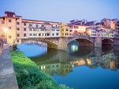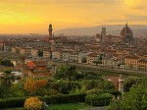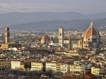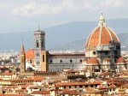
5 день

Милан
Завтрак в гостинице. Свободный день или
- Факультативная автобусно-пешеходная экскурсия в «северную столицу Италии» город Милан (55€/взр., 45€/дети до 12 лет).
Милан – европейская столица моды, "город-работяга", "город-бизнесмен", "город-футболист": у него немало прозвищ, и все они более чем оправданы. Во время автобусно – пешеходной экскурсии мы увидим все главные достопримечательности города. Миланский кафедральный собор, Амвросианская базилика, Замок Сфорца, Галерея Виктора Эммануила, театр Ла Скала, дизайнерскую улицу Монте Наполеоне и многое, многое другое. Свободное время для шопинга.
Вечером возвращение в гостиницу. Ночлег.
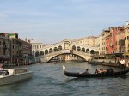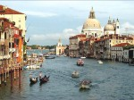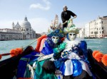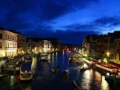
6 день

Верона и Озеро Гарда
Завтрак в гостинице. Освобождение номеров. Выезд всей группы!!!
- Предлагаем экскурсию в романтическую столицу любви – Верону (50€/взр., 40€/дети до 12 лет).
Главная достопримечательность Вероны – древнеримский Амфитеатр, который был сооружен в 1 веке н.э. С 19 века в Амфитеатре дают оперные спектакли, сейчас это самый большой оперный театр под открытым небом. Травяная площадь (где в древние времена располагался Римский Форум), готический Дом Купцов и здание Ратуши. Домик Джульетты - одна из самых романтичных достопримечательностей Италии. Сюда съезжаются со всего света тысячи влюбленных, чтобы прикрепить на стену записку с любовным пожеланием… Старинный замок и мост династии Скалигеров и др. Переезд на побережье озера Гарда в курортный город Сирмионе.
ВНИМАНИЕ!!! Неприсоединившиеся к факультативной поездке в Верону, ожидают группу в месте определенном по решению руководителя группы.
Переезд по территории Италии, Словении, Венгрии.
Позднее размещение в гостинице. Ночлег.
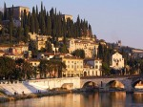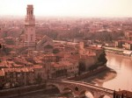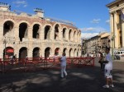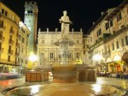
7 день

Эгер
Завтрак. Освобождение номеров. Переезд по территории Венгрии.
При наличии времени и согласованию с руководителем группы переезд в ЭГЕРСАЛОК - небольшой поселок, который размещен у подножия гор Матра и Бюкк, в долине реки Лашко. Секрет привлекательности Эгерсалок скрыт в красоте окружающей природы. Настоящей достопримечательностью местности является термальный источник. Посещение wellness-купален (вх.билет-12 €), оборудованных сидячими бассейнами с лечебной водой, пузырьковой ванной, бассейном впечатлений и бассейном для детей, а также бассейнами со звуковыми и ароматическими эффектами. Здесь можно воспользоваться саунами, дорожкой Кнейпа, специальными массажами и косметологическими услугами.
- Отправление в ЭГЕР - жемчужину венгерского Барокко и родину огненно красных вин. Пешеходная обзорная экскурсия по городу:
Эгерская крепость 13 века, Кафедральный собор (Базилика), Минарет, площадь Иштвана Добо. Посещение винных подвалов в Долине прекрасных женщин с дегустацией вин (15€/взр., 12€/дети до 12 лет – для детей гуляш+напиток). Один из самых известных регионов Венгрии – Долина Красавиц, который славится большим количеством винных погребов. Здесь продают вино, сделанное из винограда, выращенного в окрестностях, а самым знаменитым считается красное вино «Бычья кровь». Хозяйка погреба угостит пятью сортами вина. Шестой стакан бесплатно наполняют вином, которое понравилось больше всего.
Вечерний транзит по территории Венгрии.
Размещение в гостинице на территории Венгрии. Ночлег.
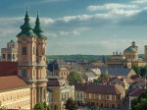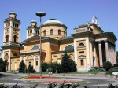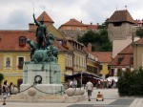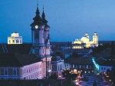
8 день

Чоп-Львов-Ровно-Житомир-Киев
Ранний завтрак в гостинице. Освобождение номеров.
07:00 - выезд из гостиницы.
Пересечение венгерско-украинской границы.
Прибытие в:
~ 10:30 – г. Чоп, заправка «ОККО» (окружная);
~ 16:00 - г. Львов, ж/д вокзал, автобусный паркинг;
~ 19:30 - г. Ровно, окружная, гостиница-ресторан «Айвенго»;
~ 22:30 - г. Житомир, заправка «WOG» при вьезде в Житомир со стороны Киева;
~ 01:00-03:00 (на 9-ый день) - г. Киев, южный терминал центрального ж/д вокзала.
ВНИМАНИЕ! Указанное время прибытия просим считать приблизительным.

В стоимость тура входит: | В стоимость тура не входит:
▪ проезд автобусом по маршруту: Киев – Львов – Будапешт – Венеция – Болонья – Озеро Гарда – район г. Ньиредьхаза или г.Кишварда - Львов – Киев  ▪ Проживание в гостиницах 3*  2-х и 3-х местное размещение (6 ночей)  ▪ Питание - завтраки в гостиницах (6 завтраков)  ▪ медицинская страховка  ▪ Гид-сопровождающий  ЭКСКУРСИИ В ПОДАРОК:  ▪ экскурсия "Элегии древнего Львова" для туристов, которые присоединяются во Львове.  ▪ обзорная экскурсия по Будапешту.  ▪ обзорная экскурсия по Венеции. | - консульский сбор – 35 € + 11 гривен;  - проезд в Венеции + туристический сбор - 25 €;  - проезд в общественном транспорте;  - рекомендованные экскурсии; входные билеты в экскурсионные центры, музеи и т.д.;  - личные расходы;  - питание обед/ужин (стоимость по запросу);  - автобусное обслуживание в свободное время.

